Федеральное государственное бюджетное образовательное учреждение
высшего образования
«РОССИЙСКАЯ АКАДЕМИЯ НАРОДНОГО ХОЗЯЙСТВА
И ГОСУДАРСТВЕННОЙ СЛУЖБЫ
ПРИ ПРЕЗИДЕНТЕ РОССИЙСКОЙ ФЕДЕРАЦИИ»

НИЖЕГОРОДСКИЙ ИНСТИТУТ УПРАВЛЕНИЯ – филиал РАНХиГС

Факультет управления
Кафедра Информатики и информационных технологий
Направление подготовки / специальность: 09.03.03 Прикладная информатика
Направленность (профиль) / специализация: Корпоративные информационные системы управления

ПРАКТИЧЕСКИЕ ЗАДАНИЯ

по дисциплине: | О Основы функционального программирования

АВТОР
Обучающийся 3 курса группы Ик-731
заочной формы обучения
_____________ Соколов Д. А.
(подпись) (фамилия, инициалы)

РУКОВОДИТЕЛЬ
_________________________________________
(ученая степень, ученое звание)
оценка ____________________________________
«_____» __________________ 20____ г.
(дата защиты)
_____________ Гордеев А.Б.
(подпись) (фамилия, инициалы)

Нижний Новгород, 2025 г.

ПРАКТИЧЕСКАЯ РАБОТА №9
Вариант №16

1. Постановка задачи, основной функционал приложения.
1.1 Постановка задачи
Разработать игру «Бесконечный платформер».
Платформер - это жанр компьютерных игр, в которых основной чертой игрового процесса является прыгание по платформам, лазанье по лестницам, собирание предметов, обычно необходимых для завершения уровня.
Бесконечны платформер - это платформер, в котором персонаж бежит в одном направлении по миру, который генерируется по ходу движения. Таким образом, игровой мир потенциально бесконечен.
Основная цель игры - добежать как можно дальше.
В данном задании предлагается любую разновидность бесконечного платформера.

1.2 Основной функционал, реализованный в ходе практической работы
Минимальные требования (базовая часть)
- генерация игрового мира - повторение заданного шаблона;
- создание игрового мира с возможность проиграть или двигаться дальше;
- минимальное управление персонажем (движение вправо/влево/прыжок);
- определение момента поражения и подсчет пройденной дистанции.
Расширенный интерфейс (индивидуальная часть)
Ниже перечислены реализованные варианты расширения интерфейса:
меню:
- просмотр таблицы рекордов;
- интерфейс сохранения/загрузки игр;
выбор режимов игры:
- уровни сложности;
расширения игры:
- специальные объекты, которые может подбирать персонаж (аптечки);
- различные препятствия;
Генератор игрового мира (индивидуальная часть)
Реализован генератор игрового мира, постепенно повышающий сложность трассы. Его можно конфигурировать, чтобы подобрать тонкие настройки под каждый уровень сложности.
Возможности генератора:
- ограничение объектов игрового мира, используемых для генерации (платформы, шипы, аптечки, ямы);
- определение сложности трассы, на которой может появляться заданный объект;
- частота встречаемости объекта на трассе (в зависимости от сложности);
Работа с базой данных (индивидуальная часть)
Модуль для работы с базой данных предоставляет 2 различных возможности:
- таблица рекордов;
- сохранения игровых сессий;

2. Используемый набор технологий и расширений
Для создания игры по заданным условиям потребовался набор различных программ и пакетов. Набор технологий стандартный для реализации поставленных задач с помощью языка Haskell.
Для работы на языке программирования Haskell были установлены следующие компоненты:
- GHC (Glasgow Haskell Compiler) версии 9.6.7 - основной компилятор
- Cabal - система сборки и управления пакетами
- HLS (Haskell Language Server) - для поддержки IDE
- Дополнительный пакет для графики freeglut.dll

3. Модули, на который разделён проект, их взаимосвязь
При разработке игры я столкнулся с быстрым увеличением объема файлов и зависимостей, в связи с чем была выстроена структура модулей. Данный подход позволил мне постепенно наращивать функционал игры и не теряться в коде.
Общая структура проекта приведена на рисунке 1.
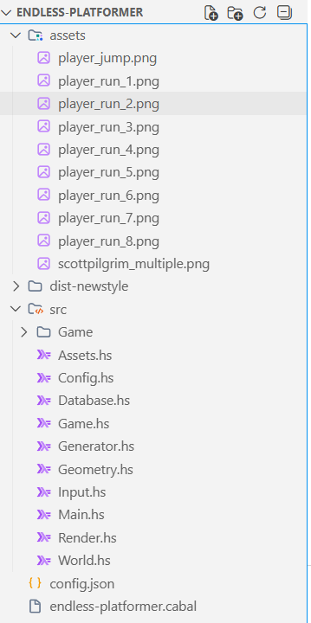
Рисунок 1 – Структура проекта
Отдельно стоит отметить:
- config.json – храни в себе конфигурацию игры в JSON формате
- endless-platformer.cabal – конфигурация сборщика cabal. Хранит информацию о проекте, зависимостях, пути к файлам и названия главного и других модулей.
Также есть папка dist-newstyle – формируется автоматически после cabal build, она хранит собранный проект.

3.1 Основные модули, их функции, типы и взаимодействие

1. Geometry
Геометрические фигуры (прямоугольники, интервалы) и функции для проверки пересечений, попаданий и границ.
Основные типы:
Rect – прямоугольник с центром в (x, y) и размерами w, h.
Interval – отрезок на оси X от a до b.
Основные функции:
rectLeft, rectRight, rectTop, rectBottom – получение границ прямоугольника.
rectIntersects – проверка пересечения двух прямоугольников.
intervalContains – проверка, принадлежит ли точка интервалу.
intervalOverlaps – проверка перекрытия интервала с заданным отрезком.
Основные функции приведены на рисунке 2.
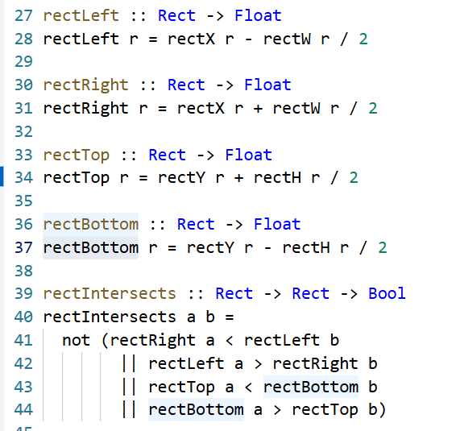
Рисунок 2 – Основные функции и типы Geometry

Используемые библиотеки:
Только стандартный Prelude.
Сценарии:
- В World для определения столкновений игрока с платформами, шипами и аптечками.
- В Generator для размещения объектов относительно ям.
- В Render для отсечения невидимых объектов и отрисовки сегментов земли.

2. Game.Constants
Все игровые константы: размеры окна, физические параметры, цвета, пути к файлам, тексты меню. Единый источник числовых и строковых значений. Фрагмент кода приведен на рисунке 3.
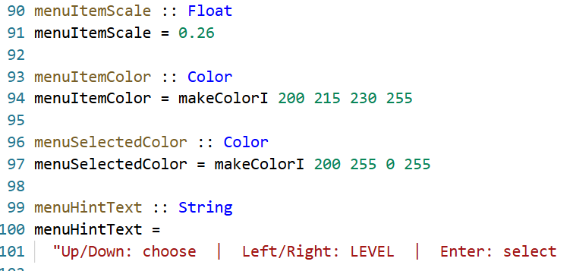
Рисунок 3 – Модуль Constants

Основные константы (выборочно):
- windowWidth, windowHeight – размер окна.
- playerWidth, playerHeight – габариты игрока.
- gravity, jumpVelocity – физика.
- chunkWidth, spawnAhead – параметры генерации мира.
- dbFileName, saveSlotsCount – работа с БД.
- Цвета: backgroundColor, groundColor, heartFullColor и др.
Используемые библиотеки:
- Graphics.Gloss (тип Color).

Сценарии:
Импортируется практически во все модули, где требуется единообразие параметров (физика, отрисовка, генерация).

3. Assets
Содержит пути к графическим файлам. А именно к набору png-картинок для создания анимации персонажа. Фрагмент кода приведен на рисунке 4.
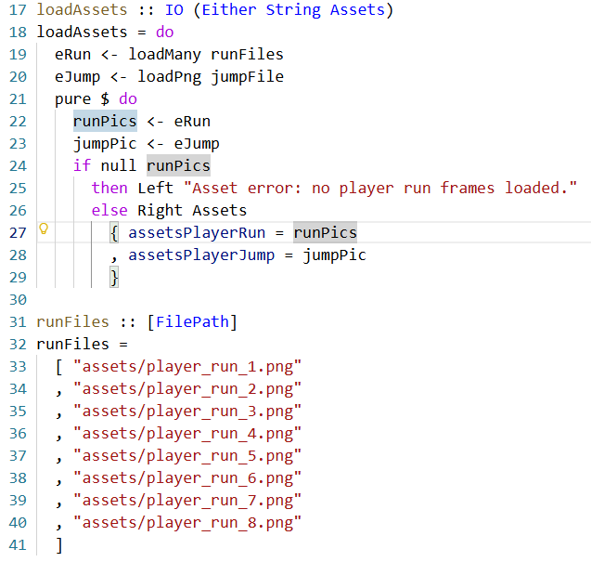
Рисунок 4 – Модуль Assets

Основные типы:
Assets – структура, содержащая загруженные картинки:
- assetsPlayerRun :: [Picture] – кадры анимации бега.
- assetsPlayerJump :: Picture – кадр прыжка.

Основные функции:
- loadAssets :: IO (Either String Assets) – загружает все необходимые PNG, возвращая либо ошибку, либо структуру Assets.
- loadPng, loadMany – вспомогательные функции для загрузки одного или нескольких файлов.
- resolveAssetPath – определяет существующий путь к файлу, проверяя несколько вариантов.
Используемые библиотеки:
Graphics.Gloss.Juicy (конвертация PNG в Picture), System.Directory, System.Environment, System.FilePath.

Сценарии:
Вызывается однократно при старте игры в модуле Game. В случае ошибки программа завершается с диагностикой. В дальнейшем Assets передаётся в функцию отрисовки drawAppIO.

4. Config
Загрузка и валидация JSON-конфигурации (config.json). Определяет правила генерации мира, скорости, появления объектов и сложности. Фрагмент кода приведен на рисунке 5.
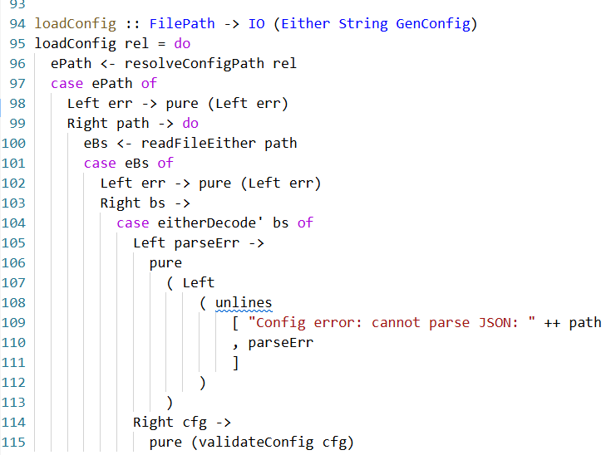
Рисунок 5 – Модуль Config
Основные типы:
- SpeedRule – параметры скорости (base, growth).
- ObjectRule – правила появления объектов (enabled, minDifficulty, baseRate, growth).
- GenConfig – полная конфигурация генератора: шаг сложности, правила для скоростей (easy/normal/hard), правила для ям, шипов, аптечек, параметры мостов и дополнительных платформ.
Основные функции:
- loadConfig :: FilePath -> IO (Either String GenConfig) – читает JSON, парсит, валидирует.
- difficultyLevel :: GenConfig -> Float -> Int – вычисляет уровень сложности по пройденному расстоянию.
- objectChance :: ObjectRule -> Int -> Float – рассчитывает вероятность появления объекта на заданном уровне.
- Внутренние функции валидации (checkPos, checkRate и т.д.).
Используемые библиотеки:
Data.Aeson, Data.ByteString.Lazy, Control.Exception, System.Directory, System.FilePath.
Сценарии:
Загружается при старте игры. Затем объект GenConfig хранится в состоянии App и используется модулями Generator (для создания чанков) и World (для расчёта текущей скорости). Конфигурация определяет динамику сложности по мере продвижения игрока.
5. Generator
Процедурная генерация игрового мира: создаёт чанки с ямами, платформами, шипами и аптечками на основе конфигурации и псевдослучайных чисел (нужны например для сохранения, чтобы при загрузке сгенерировался тот же мир, если передать тот же seed). Фрагмент кода приведен на рисунке 6.
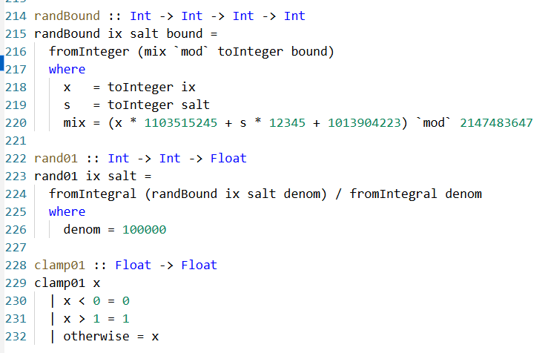
Рисунок 6 – Модуль Generator

Основные функции:
ensureChunks – рекурсивно генерирует недостающие чанки впереди игрока, пока не будет достигнут spawnAhead. Возвращает обновлённые списки объектов и следующий индекс чанка.
generateChunk – создаёт один чанк (интервалы ям, прямоугольники платформ, шипов, аптечек) в зависимости от шаблона (A, B, C) и вероятностей из конфигурации.
chunkStartX – координата левой границы чанка.
Внутренние rand01, randBound – генерация псевдослучайных чисел на основе индекса чанка и соли.
Используемые библиотеки:
Config, Game.Constants, Geometry.
Сценарии:
Вызывается из World.stepPlaying при движении игрока вправо. Если текущий worldScroll приближается к концу последнего сгенерированного чанка, ensureChunks создаёт новые объекты и добавляет их в состояние. Также используется при загрузке сохранения для перестройки мира вокруг позиции worldScroll.

6. Database
Работа с SQLite: инициализация таблиц, сохранение рекордов, загрузка таблицы лидеров, сохранение и загрузка игр, список слотов. Фрагмент кода приведен на рисунке 7.
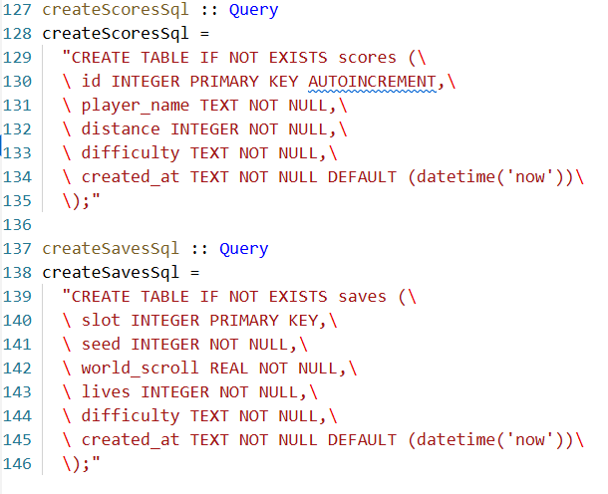
Рисунок 7 – Модуль Database

Основные типы:
- ScoreRow – запись таблицы рекордов: id, player_name, distance, difficulty, created_at.
- SaveRow – запись таблицы сохранений: slot, seed, world_scroll, lives, difficulty, created_at.
Основные функции:
- initDb :: FilePath -> IO (Either String ()) – создаёт таблицы, если их нет.
- insertScore – сохраняет результат.
- getTopScores – получает leaderboardLimit лучших записей.
- upsertSave – сохраняет или заменяет игру в слоте.
- loadSave – загружает сохранение по номеру слота.
- listSaves – получает все сохранения.
- Вспомогательная withConn для безопасной работы с соединением.

Используемые библиотеки:
Database.SQLite.Simple, Control.Exception (для обработки ошибок).
Сценарии:
- Инициализация БД при запуске (initDb).
- При завершении игры вызывается insertScore для сохранения результата.
- При просмотре таблицы лидеров – getTopScores.
- В меню загрузки/сохранения – listSaves, а затем loadSave или upsertSave.

7. World
Центральный модуль. Содержит определение состояний (Screen, Difficulty, App), физику, обработку меню, паузы, ввода имени, загрузку сохранений. Здесь обновляется весь игровой мир. Фрагмент кода приведен на рисунке 8.
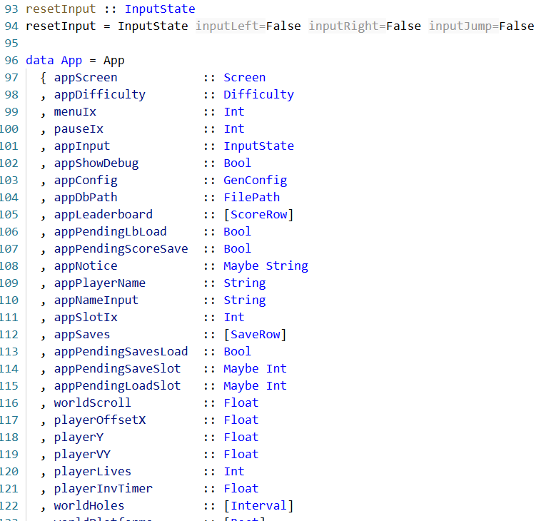
Рисунок 8 – Модуль World

Основные типы:
- Screen – варианты экранов: Title, Controls, NameEntry, Playing, Paused, SaveGame, Leaderboard, LoadGame, GameOver.
- Difficulty – сложность: Easy, Normal, Hard.
- InputState – обработка нажатий.
- App – глобальное состояние приложения: текущий экран, сложность, ввод, конфиг, путь к БД, данные для отображения (рекорды, сохранения), игровой мир (прокрутка, позиция игрока, скорость, списки объектов), размер окна и пр.
Основные функции:
initialApp – создаёт начальное состояние.
stepWorld :: Float -> App -> App – диспетчер обновления в зависимости от текущего экрана. Для экрана Playing вызывает stepPlaying, где реализована физика и генерация.
stepPlaying – обновление позиции игрока, проверка коллизий (с платформами, шипами, аптечками), применение гравитации, обработка сбора предметов, урона, смерти.
isSupported – проверка, стоит ли игрок на твёрдой поверхности.
Функции навигации по меню: menuMove, pauseMove, slotMove, nameAddChar, nameConfirm, requestSaveSlot и т.д.
applySaveRow – восстановление состояния из загруженного сохранения.
Используемые библиотеки:
Config, Database, Game.Constants, Generator, Geometry, Data.Char.
Сценарии:
В цикле playIO модуля Game функция stepApp вызывает stepWorld с прошедшим временем dt, получая новое состояние.
При переходе между экранами вызываются соответствующие функции-конструкторы (goTitle, goLeaderboard и т.д.).
Физика и коллизии реализованы именно здесь.

8. Input
Обработка нажатия клавиш. Фрагмент кода приведен на рисунке 9.
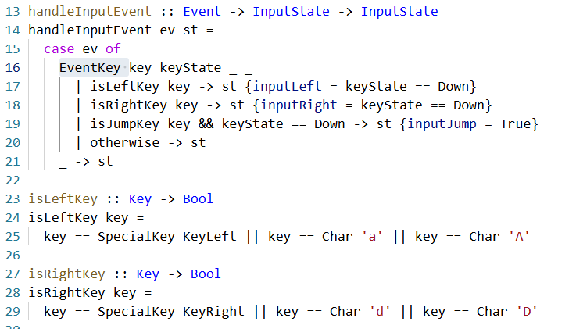
Рисунок 9 – Модуль Input

Основные типы (определены в World):
InputState – флаги inputLeft, inputRight, inputJump.
Основные функции:
handleInputEvent :: Event -> InputState -> InputState – обновляет состояние в зависимости от нажатых/отпущенных клавиш (стрелки, WASD, пробел).
Используемые библиотеки:
Graphics.Gloss.Interface.IO.Game (типы Event, Key).
Сценарии:
В модуле Game событие передаётся в handleInputEvent, а результат сохраняется в поле appInput состояния App. Затем в World.stepPlaying это состояние используется для перемещения игрока и прыжка.
9. Render
Отрисовка: меню, игровой процесс, HUD, таблицу лидеров, анимацию игрока, отладочную информацию. Зависит практически от всех модулей. Фрагмент кода приведен на рисунке 10.
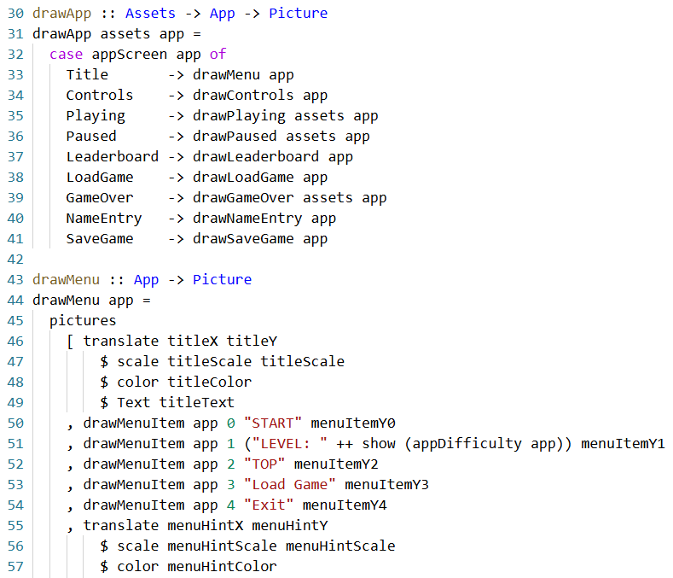
Рисунок 10 – Модуль Render

Основные функции:
drawAppIO :: Assets -> App -> IO Picture – обёртка для чистого drawApp, необходимая для IO (хотя сама отрисовка чистая).
drawApp – выбирает функцию отрисовки в зависимости от appScreen.
Для каждого экрана своя функция: drawMenu, drawControls, drawPlaying, drawPaused, drawLeaderboard, drawLoadGame, drawGameOver, drawNameEntry, drawSaveGame.
В drawPlaying используется камера (сдвиг относительно игрока), отрисовываются сегменты земли с учётом ям, платформы, шипы, аптечки, анимированный игрок.
Также отрисовывается HUD (дистанция, жизни, отладочная информация).
Используемые библиотеки:
Graphics.Gloss, Assets, Config, World, Database, Game.Constants, Geometry, Text.Printf.
Сценарии:
Функция drawAppIO передаётся в playIO как аргумент отрисовки. Каждый кадр Gloss вызывает её с текущим состоянием, получает картинку и выводит на экран.

10. Game
Главный модуль, связывающий всё воедино. Инициализирует ресурсы, запускает игровой цикл Gloss, обрабатывает глобальные события и управляет асинхронными операциями с БД. Фрагмент кода приведен на рисунке 11.
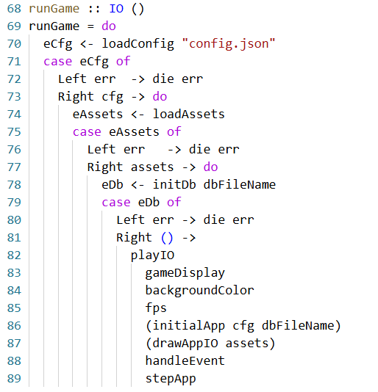
Рисунок 11 – Модуль Game

Основные функции:
runGame :: IO () – точка входа из Main: загружает конфиг, ассеты, инициализирует БД, затем вызывает playIO.
handleEvent – обрабатывает глобальные события (изменение размера окна, клавиши Esc, Enter, Backspace, Q, P, T, стрелки), делегирует специфичную обработку в World или выполняет действия (например, exitSuccess).
stepApp – шаг обновления: вызывает stepWorld, а затем обрабатывает отложенные операции с БД (performPendingDb).
performPendingDb – проверяет флаги appPendingScoreSave, appPendingLbLoad, appPendingSavesLoad, appPendingSaveSlot, appPendingLoadSlot и выполняет соответствующие запросы к Database, обновляя состояние или отображая ошибки/уведомления.
Используемые библиотеки:
Assets, Config, Database, Game.Constants, Graphics.Gloss, Input, Render, World, System.Exit.
Сценарии:
Вся игра управляется из этого модуля.
Асинхронность с БД реализована через флаги: действие запрашивается (например, сохранение), устанавливается флаг, и в следующем кадре выполняется IO-операция, результат сохраняется в состояние.

11. Main
Точка входа. Просто вызывает runGame из модуля Game. Фрагмент кода приведен на рисунке 12.
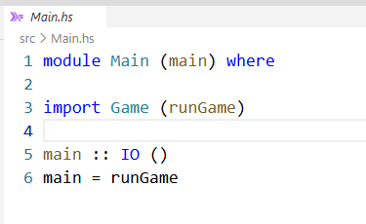
Рисунок 12 – Модуль Main

4. Используемые библиотеки
Используется набор библиотек для работы с графикой, картинками и базой данных:
Графика и отображение:
- gloss - основная библиотека для 2D-графики
- Graphics.Gloss - базовые типы и функции
- Graphics.Gloss.Interface.IO.Game - игровой цикл с IO
- gloss-juicy - загрузка PNG через JuicyPixels
- Graphics.Gloss.Juicy - конвертация PNG в Picture
Базы данных:
- sqlite-simple - обёртка над SQLite
- Database.SQLite.Simple - работа с SQLite
- Database.SQLite.Simple.FromRow - десериализация строк
Работа с данными:
- aeson - парсинг JSON
- Data.Aeson - для работы с конфигурационным файлом
- bytestring - эффективная работа с байтовыми строками
- Data.ByteString.Lazy - для чтения JSON
Системные вызовы:
- directory - работа с файловой системой
- System.Directory - проверка существования файлов
- filepath - манипуляции с путями
- System.FilePath - (</>), takeDirectory
- process (вероятно, для запуска внешних процессов)

Вспомогательные:
- text - эффективная работа с Unicode-текстом (используется Aeson)
- time - работа со временем (для created_at в БД)

5. Сценарии работы с приложением и примеры использования
Важно!
Игру не удалось адаптировать под кириллические символы, игра может отображать только латинские символы и управление происходит только на ENG раскладке клавиатуры. Регистр предусмотрен и не имеет значения
Управление
Enter – выбор
Backspace – назад/стереть
Стрелки клавиатуры – листинг пунктов/управление персонажем
Кнопки WASD – управление персонажем
Space (пробел) – прыжок
Q/q – назад на экране ввода имени (из-за конфликта с backspace)
P – пауза во время игры
Esc – закрыть игру полностью

5.1 Запуск приложения
Для пользователя предоставляется папка со скомпилированной игрой и вспомогательными файлами. Для запуски игры необходимо использовать файл endless-platformer.exe. Дистрибутив игры приведен на рисунке 13.
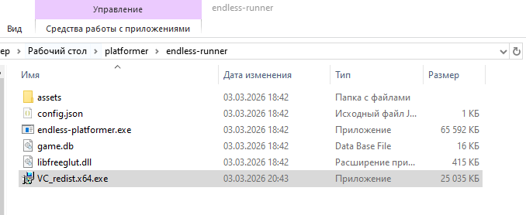
Рисунок 13 – Дистрибутив игры

Игра была протестирована и запускается на любом современном устройстве с Windows 10. Также, как и для любой игры, необходим пакет Microsoft Visual C++ Redistributable, который также находится в папке с игрой (установить при ошибке запуска) (рис.14).
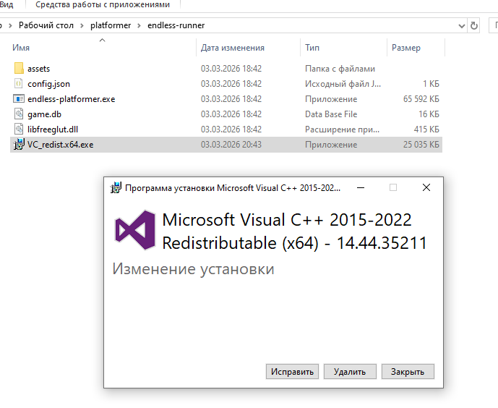
Рисунок 14 - Microsoft Visual C++

5.2 Главное меню
При запуске игры вас встретит главный экран, с пунктами:
START – Перейти на экран с информацией об управлении
LEVEL – Выбор уровня стрелками клавиатуры <- ->
TOP – Список лидеров
Load Game – Загрузить игру
Exit – Закрыть игру
Меню приведена на рисунке 15.
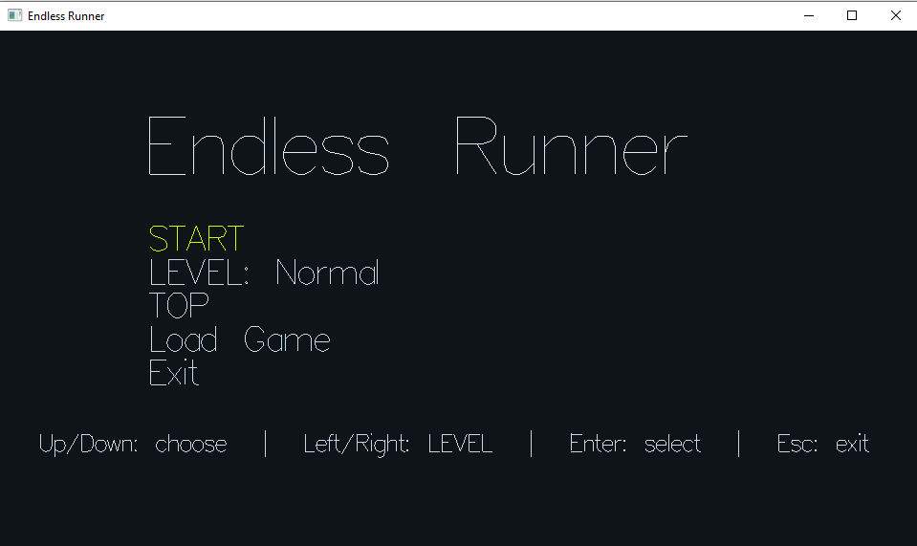
Рисунок 15 – Главное меню

Демонстрация основных элементов игры приведена на рисунках 16 – 19.
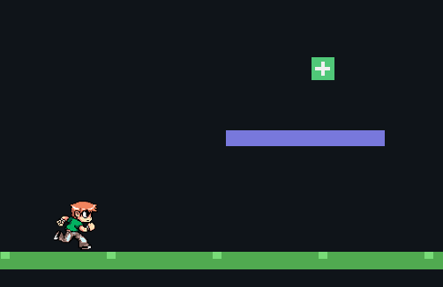
Рисунок 16 – Персонаж и аптечка

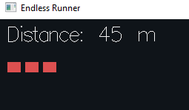
Рисунок 17 – Пройденный путь и кол-во жизней

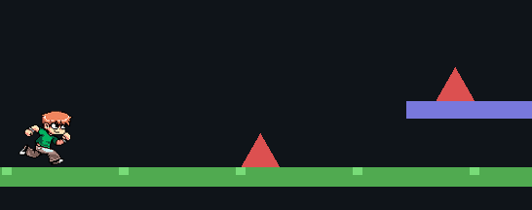
Рисунок 18 – Шипы

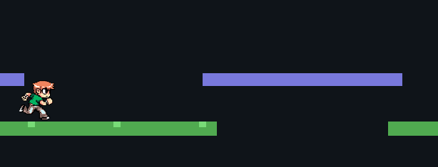
Рисунок 19 – Дыра и платформы

После нажатия Enter по пункту START -> переход на экран с обучением по управлению (рис.20)

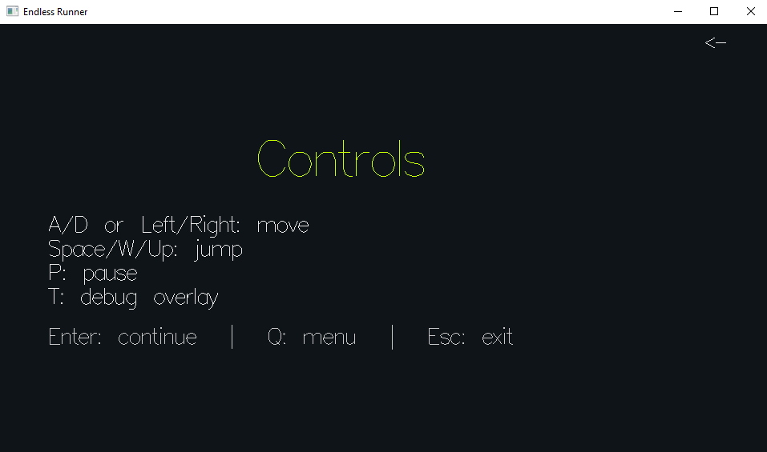
Рисунок 20 – Экран управления

После нажатия Enter -> переход на экран ввода имени игрока, по умолчанию Player (если просто нажать Enter) (рис.21)
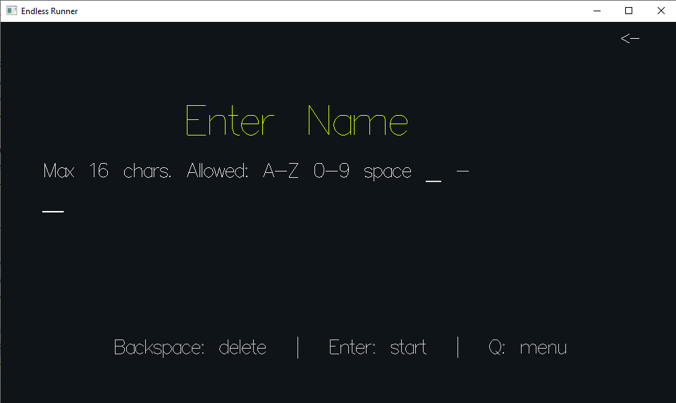
Рисунок 21 – Экран управления

После нажатия Enter (после ввода имени) -> начало игры (рис.22)
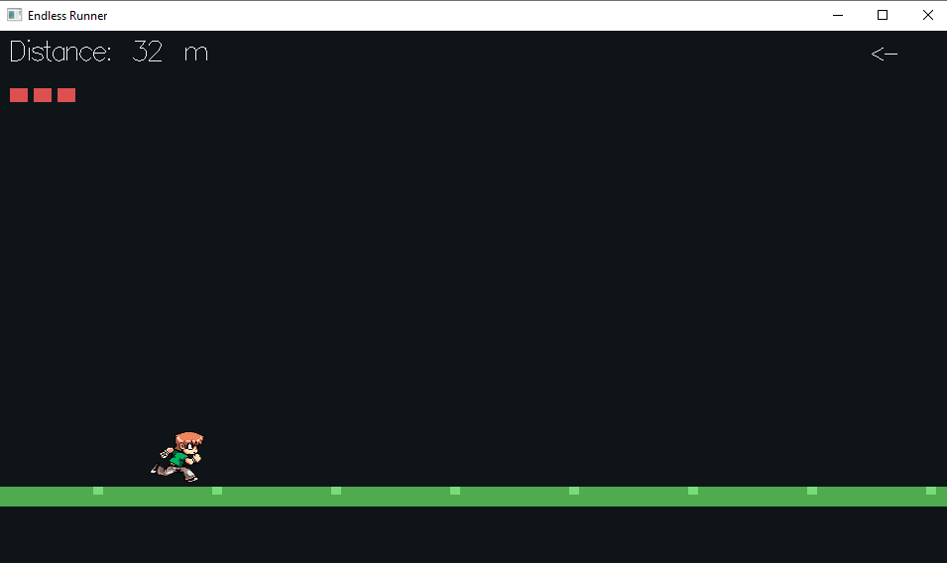
Рисунок 22 – Начало игры

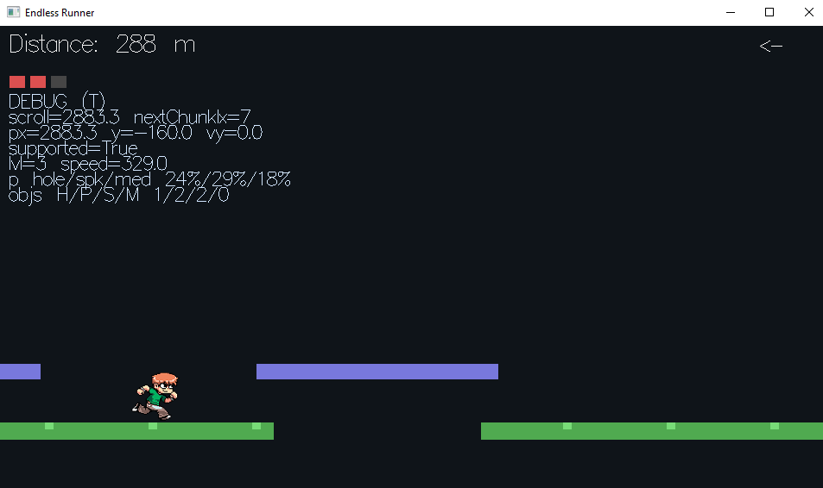
Рисунок 23 – Вывод параметров для демонстрации (нажать на T/t)

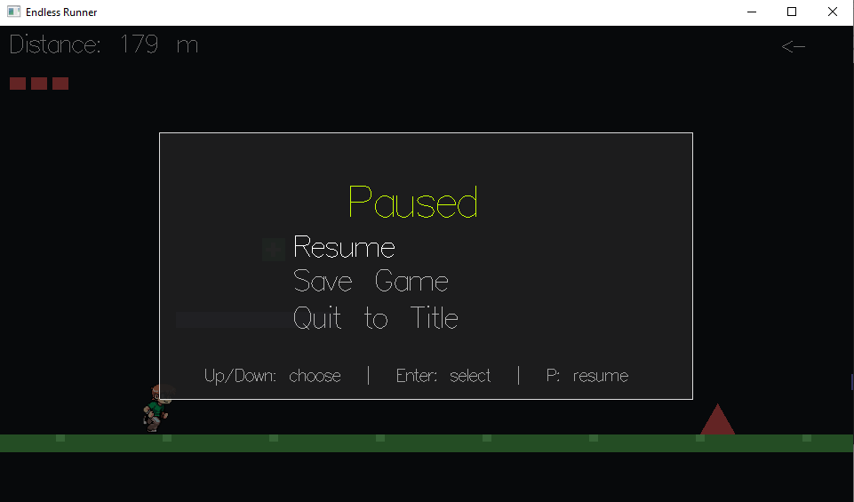
Рисунок 24 – Пауза (нажать P/p)

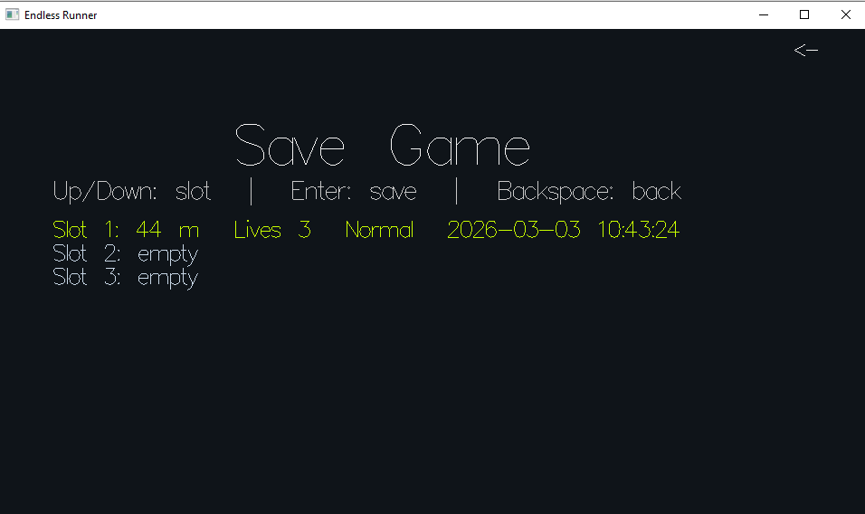
Рисунок 25 – Сохранение через меню паузы
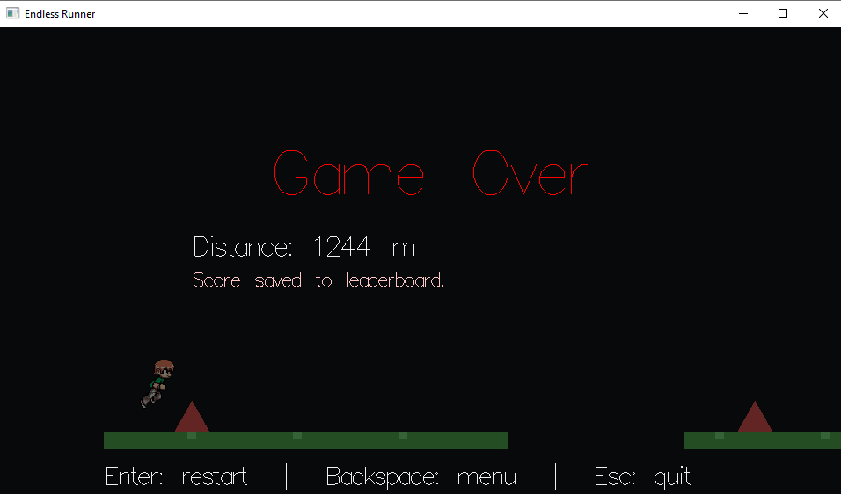
Рисунок 26 – Экран (закончились жизни или падение в яму)

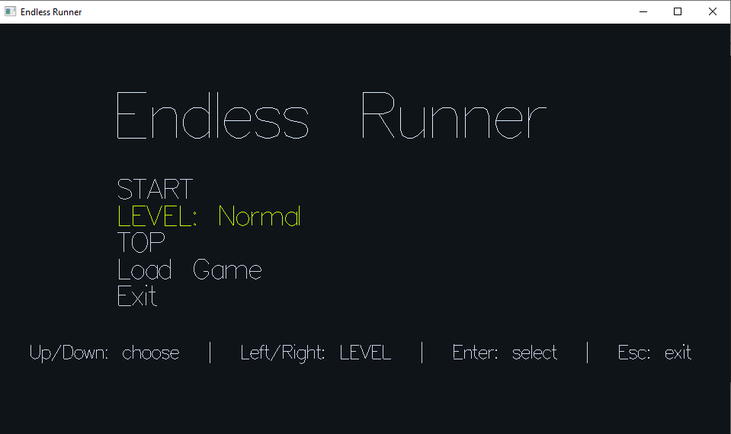
Рисунок 27 – Выбор уровня (стрелками )

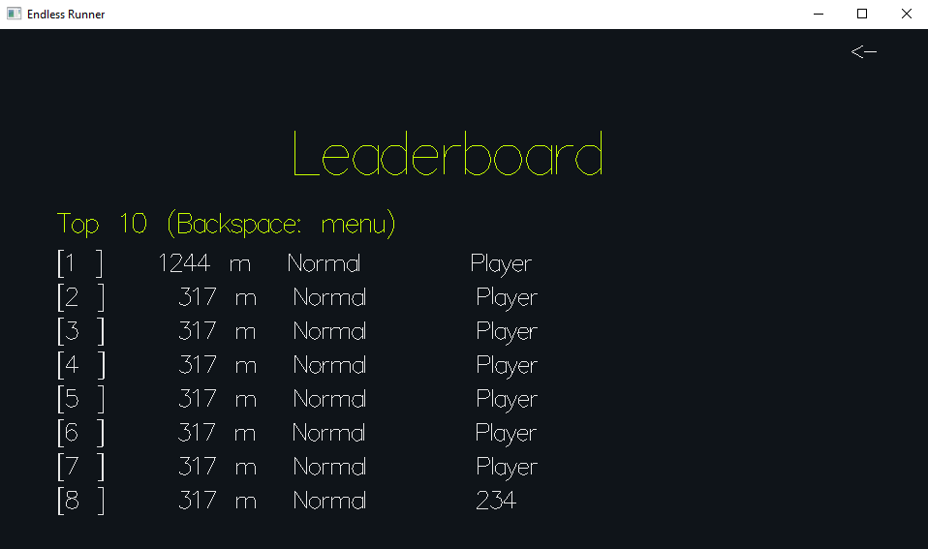
Рисунок 28 – Третий пункт меню «ТОП игроков»

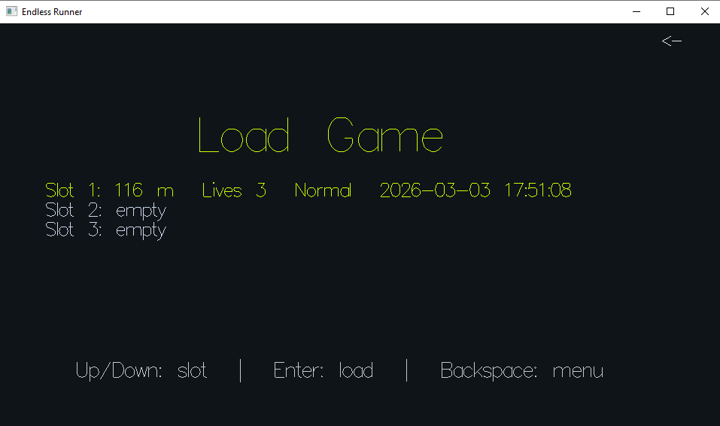
Рисунок 29 – Четвертый пункт меню «Загрузка сохранения»

Приятной игры!

Выводы
В ходе выполнения практической работы был проведён полный анализ архитектуры и реализации программного продукта - игры Endless Runner на языке Haskell.
Структурированность проекта
Исходный код логически разделён на 11 модулей, каждый из которых отвечает за строго определённую задачу: геометрические объекты (Geometry), игровые константы (Game.Constants), загрузку графики (Assets) и конфигурации (Config), генерацию мира (Generator), работу с базой данных (Database), логику состояний и физику (World), обработку ввода (Input), рендеринг (Render), главный игровой цикл (Game) и точку входа (Main).
Использование Haskell-библиотек
В проекте задействован типичный для игровой разработки на Haskell стек:
- Gloss — для 2D-графики и обработки событий;
- gloss-juicy — для загрузки PNG;
- sqlite-simple — для работы с встраиваемой БД SQLite;
- aeson — для парсинга JSON-конфигурации;
- стандартные библиотеки (directory, filepath, bytestring и др.) для работы с файловой системой и вводом-выводом.
Это позволило реализовать все ключевые функции игры: генерацию уровней, сохранение прогресса, таблицу рекордов, настройку сложности через внешний файл.
Реализация основных игровых механик
Генерация мира выполнена на основе псевдослучайных чисел, что гарантирует воспроизводимость уровней при одинаковых начальных условиях.
Физическая модель включает прыжки, движение влево-вправо, коллизии с платформами, шипами и аптечками.
Система состояний (меню, пауза, ввод имени, игра, Game Over) реализована через алгебраический тип Screen, что обеспечивает чёткое разделение логики разных экранов.
Сохранение и загрузка выполнены через SQLite с поддержкой трёх слотов, а таблица лидеров хранит топ-10 результатов.
Итог
В результате работы была не только проанализирована структура существующего проекта, но и получены практические навыки работы с Haskell-экосистемой, включая настройку зависимостей, модульное проектирование, работу с графикой, базами данных и генерацией. Достигнута основная цель - создание стабильного, расширяемого и документированного игрового приложения.

